江苏省东台市梁垛镇中学2015-2016学年度第一学期期中检测八年级物理试卷及答案
（满分：100分 时间：100分钟）
一、选择题（每题2分，共24分）
1.下列估测与事实不相符的是 （ ）
A．刚从冰箱里拿出的水果的温度约是3℃ B．洗澡水的温度约80℃
C．通常情况下正常人感觉较舒适的气温大约为25℃ D．人的正常体温约为37℃
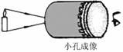
2.小明同学在课外用易拉罐做成如图所示的装置做小孔成像实验，如果易拉罐底部有一个很小的三角形小孔，则他在半透明纸上看到的像是 （ ）
A．蜡烛的倒立像 B．蜡烛的正立像
C．三角形光斑 D．圆形光斑
3．流星落在地球上会产生巨大的声音，但它落在月球上，即使宇航员就在附近也听不到声音，这是因为（ ）
A．撞击声响度太小，人耳无法听到 B．月球表面没有空气，声音无法传播
C．撞击月球产生的是次声波 D．月球受到撞击时不产生振动
4.下列控制噪声的措施中，属于防止噪声产生的是
A．关闭房间的门窗 B．会场内把手机调到无声状态
C．高速公路旁的房屋装隔音窗 D．机场跑道工作人员使用防噪声耳罩
5．如图所示，入射光线与平面镜成30⁰角，则：
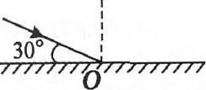
A．入射角是30⁰ B．反射光线与镜面的夹角是60⁰
C．反射角是60⁰ D．入射角增大5⁰，反射角不变。
6. 电视机等家用电器的开启、关闭及频道转换，可以通过遥控器实现，遥控电视机的光是
A．红光 B．红外线 C．紫光 D．紫外线
7.如图所示，下列四个现象中，能用光的反射解释的是（ ）
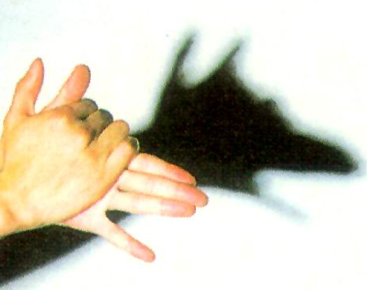
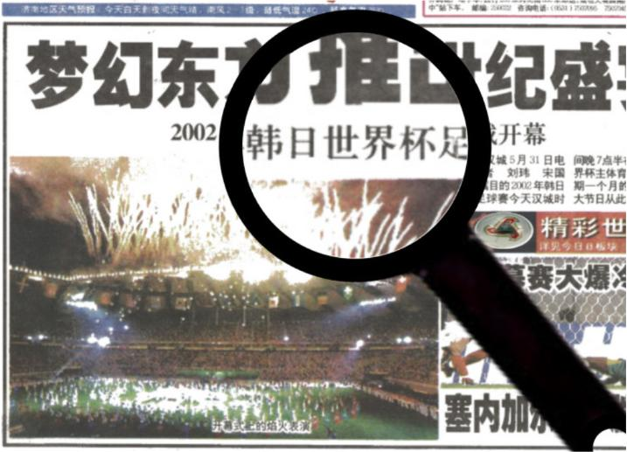
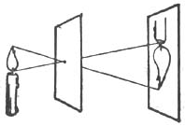
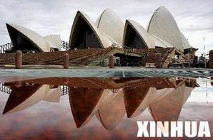

A、放大的字 B、小孔成像 C、手影 D、倒影

8.一人从远处走向一面竖直挂着的平面镜，下面关于在平面镜中所成的像的说法中正确的是
A.像向远离平面镜的方向移动，像的大小不变 B.像向靠近平面镜的方向移动，像变大
C.像向远离平面镜的方向移动，像变小 D.像向靠近平面镜的方向移动，像的大小不变
9 以下各种单色光中，属于三原色光之一的是（ ）
A. 红光 B. 橙光 C. 黄光 D. 紫光
10．下列说法中错误的是（ ）
A．用久了的电灯灯丝变细是升华现象
B．秋天的早晨，大雾逐渐散去是液化现象
C．被水蒸气烫伤比沸水烫伤更严重是因为水蒸气液化时要放出热量
D．人出汗后，微风吹过感到凉爽，是因为汗液蒸发加快，带走更多的热量
11．如图4（甲）所示，一只大熊猫正抱着一根竹子在镜前欣赏自己的像。此时，它从镜中看到的自身像应该是图4（乙）中的（ ）
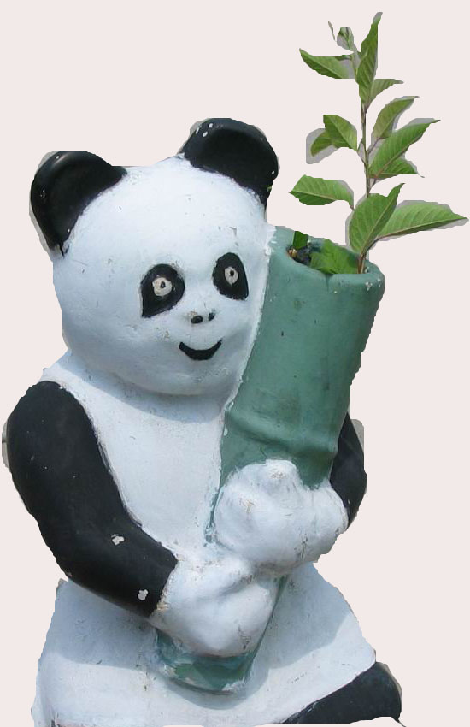
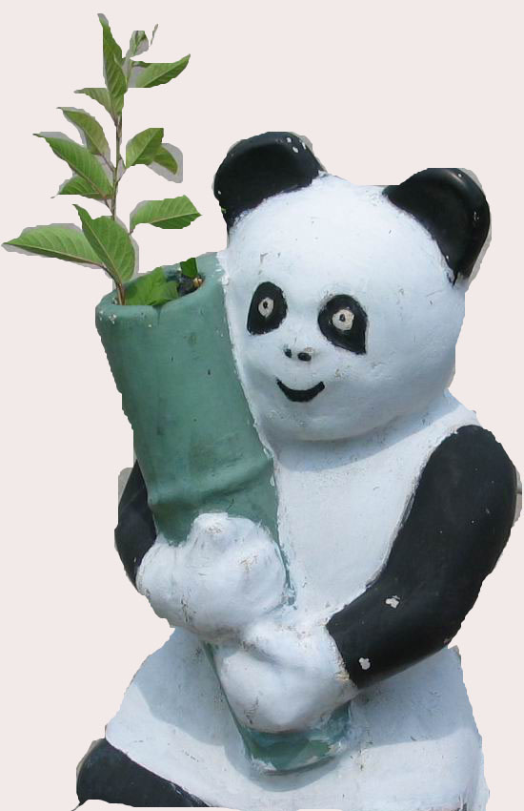
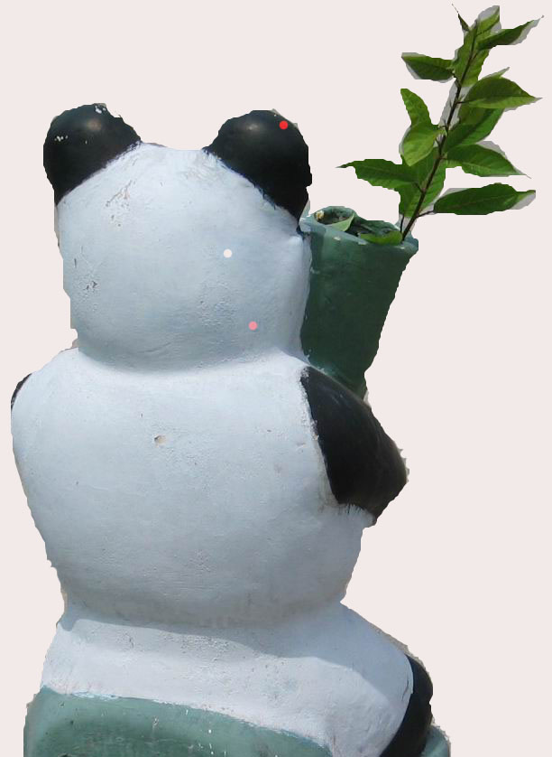
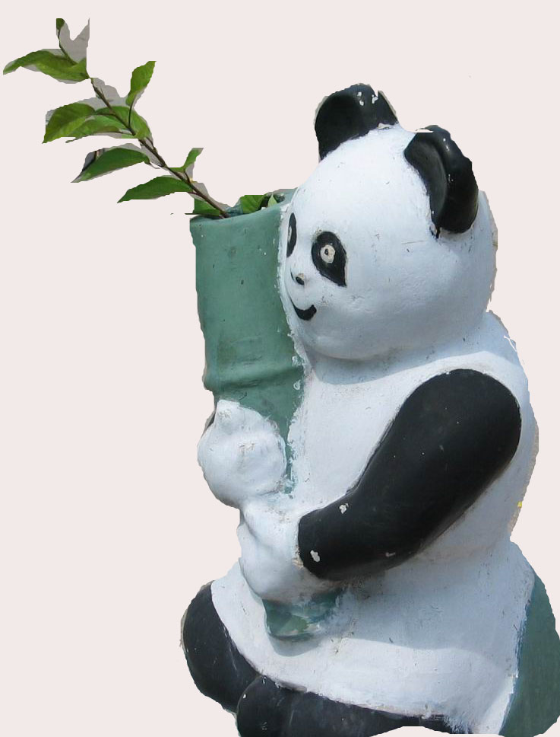
图4
A B C D
乙

甲

12.星期天，小华在家烧水煮饺子．当水烧开准备下饺子时，妈妈提醒他锅里的水量少了点，
于是小华又往锅里迅速加了一大碗水（水量比锅里少），用同样大的火直至将水再次烧开．
下面能反映小华整个烧水过程中温度随时间变化的图像是
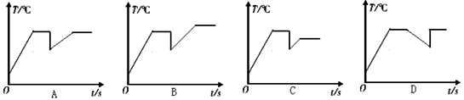

二、填空题（每空1分，共30分）
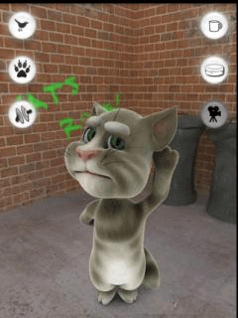
13、“会说话的汤姆猫”是一款手机宠物类应用（如图所示）．游戏时，当你对着它讲话，它就会模仿你的腔调学舌，非常好玩．“汤姆猫”和人说出的话虽然语义相同，但由于两种声音的 （填“音调”、“响度”或“音色”）不同，所以能够区别出来，你讲话的声音是靠你的声带 产生的，通过 传入手机的话筒中．
14.城市主要道口设有噪声监测设备，某时刻设备的显示屏上显示41.10的数字，这个数字的单位是________；若有大卡车路过，显示屏上显示的数据将_______（选填“增大”、“不变”或“减小”）。
15.一次性打火机里的燃料是一种叫丁烷的物质，通常情况下呈气态。它是在常温下，用 的方法使它液化后储存在打火机里的；如果不小心将其摔坏，待里面的液体刚消失时会感觉残片较 （选填“冷”或“热”），这是因为里面的液体迅速 （填物态变化的名称）时要 （选填“吸收”或“放出”）大量的热．
16．北方冬天为了使菜不被冻坏，往往在菜窖里放入几桶水，这是利用水在________过程（填物态变化名称） ________热的原理。（选填“吸”或“放”）。
17．多媒体教室中的投影银幕是用________（粗糙 / 光滑）的白布做成的。选择这种材料的优点在于：一是利用________（漫反射 / 镜面反射）使教室内各个座位上的同学都能看到画面；二是白布能反射________光，使同学们能看到色彩正常的画面。
18．谚语是我国民间文化的一部分，其语言简练、涵义深刻．有句谚语：“霜前冷，雪后寒．”它说明了，霜是由于骤冷，空气中水蒸气发生_________而形成的，此过程需要________热量；雪后，由于雪______________导致气温降低，使人感到寒冷．
19. 某水池中水深为1.5m，池边的路灯高出水面5m路灯在水中的倒影是由光的________形成的，倒影到水面的距离是___________m
20.巴西设计师将3D打印技术与医用B超相结合，给孕妇腹中胎儿打印了1:1的3D模型，作为孩子的成长记录．B超是 波的应用，这种波在进行人体碎石时说明它具有 ，它 （选填“能”或“不能”）在真空中传播．
21.在用红光照明的室内切开一个红瓤西瓜，看上瓜瓤是_______色，绿色瓜皮是_______色。
22．太阳、月亮、红宝石，其中属于光源的是_________。一束太阳光通过三棱镜，光屏上会得到七彩光带，这种现象叫做光的________。
23．普通温度计是用来测量物体温度的，它是利用液体 的原理制成的；如图10所示，甲、乙、丙三支温度计的读数分别为，甲： ℃，乙： ℃，丙： ℃。[来源:Z|xx|k.Com]
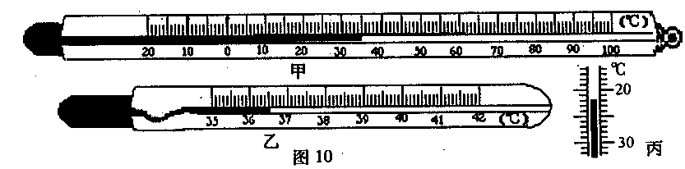

三、解答题（每图2分，每空1分，共46分）
24（6分）（1）图示为“坐井观天”的示意图，设点E为青蛙的眼睛，请利用光的直线传知识作出青蛙看到天空范围的光路图，并用阴影标出它看到的天空范围。
（2）一束光线射到平面镜上，其反射光线与平面镜的夹角成30°，如图所示，请画出入射光线、法线和标出入射角大小。
（3）请根据平面镜成像特点在图中画出物体AB的像。
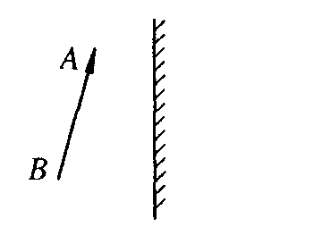
•
E
30⁰

25．(8分) 小华同学利用如图所示的装置做“探究水沸腾时温度变化特点”的实验：
（1）如图甲组装实验装置时，石棉网的铁圈位置和悬挂温度计的铁夹位置放置非常重要．实验时，应当先调整固定 的位置（选填“铁圈”或“铁夹”）；
（2）当水温升到88℃时，每隔lmin读一次温度计的示数，直到水沸腾3min后停止读数，数据记录如下表，根据表格中的数据，在图丙的小方格纸上画出水的温度随时间变化的图像；
时间/min | 0 | 1 | 2 | 3 | 4 | 5[来源:学科网] | 6 | 7 | 8
温度/℃ | 88 | 90 | 92 | 94 | 96 | 98 | 98 | 98 | 98

分析上表记录的实验数据，可知水沸腾时的温度为 ℃，气泡情况如图乙中 所示。
（3）为了说明水沸腾过程中是否需要吸热，应 ，观察水是否继续沸腾。
（4）某两组同学虽然选用的实验装置相同，且同时开始实验，但水开始沸腾的时刻不同，他们绘制的沸腾图像如图丁所示，得到a、b两种不同图像的原因是 。
（5）小明同学在利用如图甲所示的装置做实验时，发现从开始给水加热到水开始沸腾所用的时间过长，请你帮助他找出可能存在的原因： 。（答出一种即可）
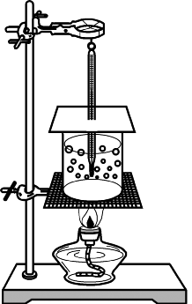
铁圈
铁夹
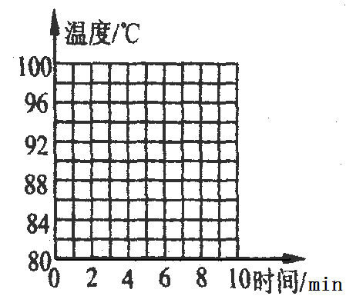
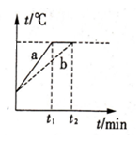
A
B

甲
乙
丁
丙
26.（4分）以下是小明前不久做的两个实验：
A．利用如图甲所示装置探究冰的熔化特点实验。
（1）应选用颗粒 （选填“较大”或“较小”）的冰块做实验．实验过程中观察冰的 变化。
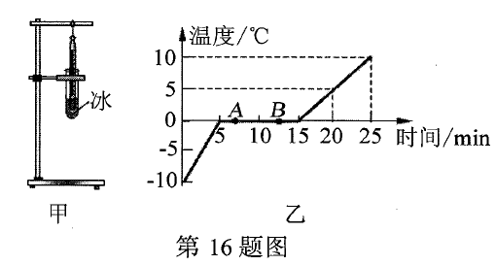
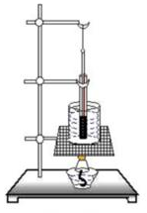
（2）图乙是某同学根据记录的数据绘制的“温度一时间”图像．由图像可知：冰属于 （选填“晶体”或“非晶体”），整个熔化过程中时间是 分钟．

甲

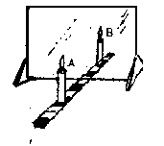
27.（8分） 在“探究平面镜成像的特点”实验中,小明用玻璃板、相同的两棋子A及B、刻度尺、橡皮泥、白纸等器材进行实验。
(1)实验时玻璃板应该 放置在水平桌面上．
(2)实验器材选择相同的两个棋子A、B，其目的是为了 ,
(3)为了说明平面镜中所成的像是实像还是虚像，应采取的具体操作步骤是 ；若 ,则平面镜所成的像为 像．
(4)如果有3mm厚和2mm厚的两块玻璃板，应选择 mm厚的玻璃板做实验
（5）使用“棋子”做此实验的不足之处是： ；请你设想一种改进的方法： 。
28．（4分）小雨在探究“光的反射规律”时，将一块平面镜放在水平桌面上，再把一张硬
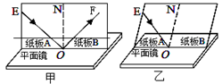
纸板竖直放在平面镜上，让一束光线贴着纸板沿EO方向入射．
（1）如图甲，小雨想探究反射光线、入射光线和
法线是否在同一平面内，应将纸板
（选填“A”或“B”）绕ON向前或向后弯折；
（2）另一同学也把一束光贴着纸板A射到O点（如图乙所示），但纸板并未与平面镜垂直，
他 （选填“能”或“不能”）在纸板B上看到反射光线；
（3）如果让光线沿FO方向入射到镜面，那么反射光线会沿OE方向射出，说明在光的反射现象中，光路是 的，若反射光线与入射光线的夹角成70°，则EO与平面镜
成 角．
29（6分）某校研究性学习小组同学进行一组光学综合实践活动。
（1）如图甲将红、绿、 三种色光照白纸上，中间相互重叠区域会出现白色；
（2）如图乙在树荫下观察：阳光透过树叶的缝隙倾泻下来，在地上留下斑驳的树影和圆形的光斑，圆形的光斑实质是 ；
（3）如图丙通过三个小孔去观察烛焰，若要看到烛焰，应满足的条件是__ __，此时看见
的 （选填“是”或“不是）蜡烛通过小孔成的像；
（4）如图丁所示是用易拉罐简易针孔照相机，利用它观察窗外景物时，人的眼睛对着_ _（选填“膜”或“孔”）进行观察，可以看__ __像（完整描述像的特点）。

甲
乙
绿光
红光
白光
？
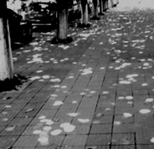
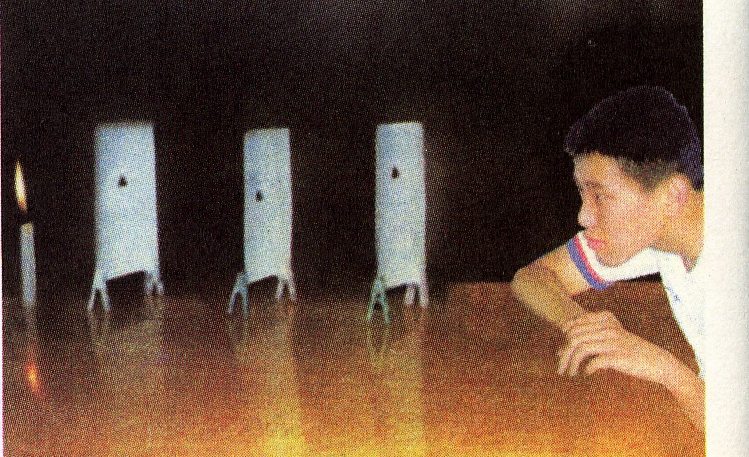
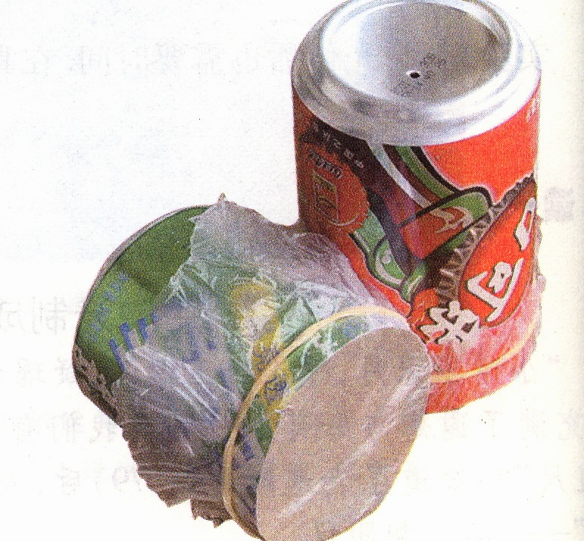

乙
丙
丁
30．（10分）阅读下列短文，回答文后的问题：
空气能热水器
空气能热水器是吸收空气的热能来制造热水的装置。其耗能约为电热水器的四分之一。空气能属于可再生的新能源，拥有先天的节能环保的优势。
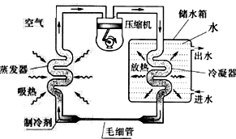
如图是空气能热水器的工作原理示意图，它主要由储水箱、毛细管、蒸发器、压缩机、冷凝器等部件组成。制冷剂在毛细管、蒸发器、压缩机、冷凝器之间循环过程与我们所熟悉的电冰箱的制冷循环过程相同，其工作过程如下：
A．液态制冷剂经过一段很细的毛细管缓慢地进入蒸发器，在蒸发器迅速 ① ，并从空气中吸收热能。
B．制冷剂经过蒸发器生成的蒸气被压缩机压缩后变成高温高压的蒸气进入冷凝器。[来源:学.科.网Z.X.X.K]
C．在冷凝器中，高温高压的蒸气将热能传递给冷水并发生 ② 。
制冷剂依此不断循环流动，使水的温度不断上升。
（1）给短文中的①、②两处补写上适当的物态变化：① ② ．
（2）根据空气能热水器的工作原理，你认为管中的“制冷剂”应具有的主要物理性质是（ ）
A.沸点低 B.熔点低 C.沸点高 D.熔点高
（3）制冷剂在工作循环过程中，将 中的热能不断地“搬运”至 中．
八年级物理参考答案
一．选择题
B A B B C B D D A B D A
二 填空题[来源:Z.xx.k.Com]
13 音色 振动 空气 14 分贝（dB） 增大 15 压缩体积 冷 汽化 吸

16 凝固 放 17 粗糙 漫反射 所有（任何） 18 凝华 放 熔化

19 反射 5 20 超声 能量 不能 21 红 黑

22 月亮 色散 23 热胀冷缩 35 36.5 —22

三 24略

25 铁圈 98 B 停止加热 水量不同 水太多（初温太低等）

26 较小 状态 晶体 10

27 竖直（垂直） 像与物体大小是否相等 在像的位置放一张光屏（白纸）

光屏（白纸）上没有像 虚 2mm 现象不明显

用手电筒照（用发光二极管等）

28 B 不能 可逆的 55

29 蓝 太阳的像 眼睛 ， 三个小孔 ， 蜡烛 在一条直线上

不是 膜 倒立的实像[来源:Zxxk.Com]

30 汽化 液化 A 空气 水

